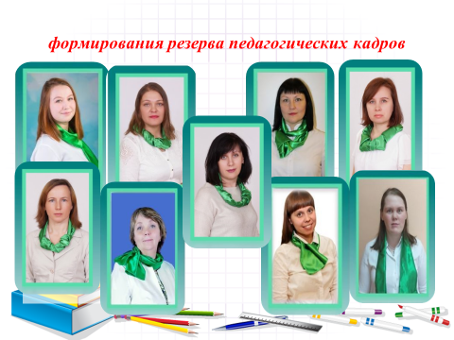

В коллективе работает 25 педагогов:

14 воспитателей, (7 педагогов ВКК, 5 педагогов 1КК, 2 педагога БКК);

4 учителя логопеда, (3 учителя – логопеда ВКК; 1 учитель – логопед 1КК);

2 учителя – дефектолога, (1 учитель – дефектолог 1КК, 1 учитель-дефектолог молодой специалист)

2 музыкальных руководителя, имеют ВКК и 1КК;

1 инструктор по физической культуре, ВКК

1 тьютор, 1КК

